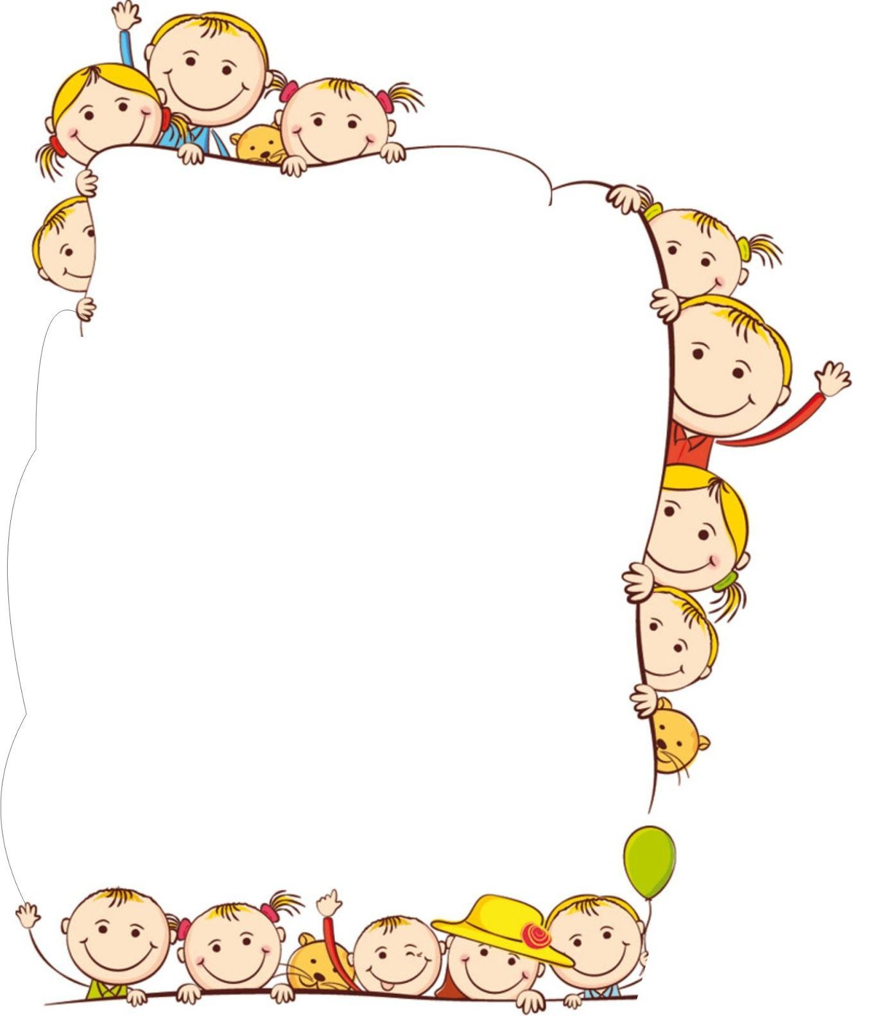

**Консультация**

**для воспитателей**

**Развивающая предметно- пространственная среда**

**в соответствии**

**с ФГОС**

В разделе «Требования к условиям реализации основной образовательной программы дошкольного образования» ФГОС большое внимание уделяется *требованиям к развивающей предметно-пространственной среде*, как одному из аспектов образовательной среды в целом, включающей, кроме вышеназванного ещё и характер взаимодействия со взрослыми; характер взаимодействия с другими детьми; система отношений ребенка к миру, к другим людям, к себе самому.

Развивающая предметно-пространственная среда обеспечивает максимальную реализацию образовательного потенциала пространства Организации, Группы, а также территории, прилегающей к Организации или находящейся на небольшом удалении, приспособленной для реализации Программы.

Развивающая предметно-пространственная среда должна обеспечивать возможность общения и совместной деятельности детей (в том числе детей разного возраста) и взрослых, двигательной активности детей, а также возможности для уединения.

Развивающая предметно-пространственная среда должна обеспечивать:

реализацию различных образовательных программ;

в случае организации инклюзивного образования - необходимые для него условия;

учет национально-культурных, климатических условий, в которых осуществляется образовательная деятельность; учет возрастных особенностей детей.

Развивающая предметно-пространственная среда должна быть содержательно-насыщенной, трансформируемой, полифункциональной, вариативной, доступной и безопасной.

1) **Насыщенность среды** должна соответствовать возрастным возможностям детей и содержанию Программы.

Образовательное пространство должно быть оснащено средствами обучения и воспитания (в том числе техническими), соответствующими материалами, в том числе расходным игровым, спортивным, оздоровительным оборудованием, инвентарем (в соответствии со спецификой Программы).

Организация образовательного пространства и разнообразие материалов, оборудования и инвентаря (в здании и на участке) должны обеспечивать:

игровую, познавательную, исследовательскую и творческую активность всех воспитанников, экспериментирование с доступными детям материалами (в том числе с песком и водой);

двигательную активность, в том числе развитие крупной и мелкой моторики, участие в подвижных играх и соревнованиях;

эмоциональное благополучие детей во взаимодействии с предметно-пространственным окружением;

возможность самовыражения детей.

Для детей дошкольного возраста образовательное пространство должно предоставлять необходимые и достаточные возможности для движения, предметной и игровой деятельности с разными материалами.

2) **Трансформируемость** пространства предполагает возможность изменений предметно-пространственной среды в зависимости от образовательной ситуации, в том числе от меняющихся интересов и возможностей детей;

3) **Полифункциональность** материалов предполагает:

возможность разнообразного использования различных составляющих предметной среды, например, детской мебели, матов, мягких модулей, ширм и т.д.;

наличие в Организации или Группе полифункциональных (не обладающих жестко закрепленным способом употребления) предметов, в том числе природных материалов, пригодных для использования в разных видах детской активности (в том числе в качестве предметов-заместителей в детской игре).

4) **Вариативность** среды предполагает:

наличие в Организации или Группе различных пространств (для игры, конструирования, уединения и пр.), а также разнообразных материалов, игр, игрушек и оборудования, обеспечивающих свободный выбор детей;

периодическую сменяемость игрового материала, появление новых предметов, стимулирующих игровую, двигательную, познавательную и исследовательскую активность детей.

5) **Доступность** среды предполагает:

доступность для воспитанников, в том числе детей с ограниченными возможностями здоровья и детей-инвалидов, всех помещений, где осуществляется образовательная деятельность;

свободный доступ детей, в том числе детей с ограниченными возможностями здоровья, к играм, игрушкам, материалам, пособиям, обеспечивающим все основные виды детской активности;

исправность и сохранность материалов и оборудования.

6) **Безопасность предметно-пространственной среды** предполагает соответствие всех ее элементов требованиям по обеспечению надежности и безопасности их использования.

Организация самостоятельно определяет средства обучения, в том числе технические, соответствующие материалы (в том числе расходные), игровое, спортивное, оздоровительное оборудование, инвентарь, необходимые для реализации Программы.

**Новые требования ФГОС подтверждают ранее известные характеристики и принципы построения предметно – пространственной среды.**

**Комфортность и безопасность** обстановки чаще всего достигается через сходство интерьера групповой комнаты с домашней обстановкой.  С целью приближения обстановки дошкольного учреждения к домашней активно используются ковровые покрытия. Поглощая звук, они создают благоприятные возможности для восприятия естественных звуков (ветра, дождя, голосов птиц и др.)

Оборудование дошкольного помещений учреждения должно быть безопасным, здоровьесберегающим, эстетически привлекательным и развивающим. Мебель должна соответствовать росту и возрасту детей.

**Обеспечение богатства сенсорных впечатлений.**

Предметы обстановки групповых помещений необходимо подбирать таким образом, чтобы они отражали многообразие цвета, форм, материалов. Для этого, как правило, много места отводится естественному природному и различному бросовому материалу. А в атрибутике сюжетно – ролевых игр используются естественные вещи (например, в игре «Парикмахер»: ножницы, расческа, фен, машинка для стрижки и т.д.) Разнообразная деятельность детей в такой обстановке является эффективным условием развития сенсорных способностей.

**Обеспечение возможности для исследования и научения.**

Каждому ребенку присущ свой темп и свой стиль развития. Некоторые дети лучше учатся через наблюдения. В научении других относительно чаще встречается манипулирование и действие методом проб и ошибок. Все это только подтверждает точку зрения о значимости создания специальной развивающей предметно – пространственной среды, в которой каждый ребенок мог бы индивидуально использовать свои способности и идти собственным путем в процессе познания окружающего мира.

Реализация современных подходов к образованию дошкольников возможна только при соблюдении следующих принципов построения развивающей  предметно – пространственной среды в группе детского сада.

**Принцип уважения к потребностям и нуждам ребенка.**

У ребенка дошкольного возраста есть три основные потребности: потребность в общении, в движении, в познании. Среда группы должна удовлетворять эти потребности. Побор оборудования и материалов для группы определяется особенностями развития детей конкретного возраста.

Высота мебели в групповом помещении должна быть такой, чтобы ребенок мог достать игрушку с самой высокой полки.

Ребенок развивается только в активной деятельности. Его к такой деятельности чаще всего стимулирует внешний раздражитель: предмет – игрушка, оказавшийся в зоне внимания. Поэтому в группе желательно иметь стеллажи бездверочные, «прозрачные».

Большое значение имеет свободное пространство. Дети нуждаются в значительном по площади свободном пространстве для двигательной активности, ролевых игр, для «неопрятных игр» и занятий в одиночестве. Основное правило – свободное пространство должно занимать не менее трети не более половины общего пространства игровой комнаты.

Для воспитателя важно, чтобы групповая комната хорошо просматривалась, чтобы он мог видеть всех детей без необходимости перемещения по комнате. Такое пространство могут создавать стеллажи с открытыми полками, которые одновременно и разграничивают пространство и оставляют его открытым для наблюдения. То есть педагог старается, чтобы окружающая ребенка обстановка была комфортной, эстетичной, содержательной, чтобы оборудование было расставлено удобно.

**Принцип функциональности.**

Он означает, что в обстановке помещения находятся только те материалы, которые востребуются детьми и выполняют развивающую функцию. Так, если в ближайшее время игра, пособие, оборудование не будут использованы, их следует вынести из группы. Группа не должна быть складом для хранения материалов и пособий.

**Принцип опережающего характера содержания оборудования.**

Педагог подбирает в группу те материалы, которые предназначены детям определенного возраста, но кроме них надо включать в обстановку примерно 15% материалов, ориентированных на детей более старшего возраста (примерно на  год). Это объясняется следующими причинами. Во – первых, дети отличаются по уровню своего развития: есть дошкольники, которые опережают сверстников в развитии. Чтобы не тормозить их дальнейшее продвижение, необходимо использовать более сложное содержание, а это возможно только через деятельность с играми и пособиями, предназначенными для более старших детей. Во – вторых, детское экспериментирование с новым, более сложным материалом открывает перспективу саморазвития.

**Принцип динамичности – статичности среды.**

Ребенок, оставаясь самим собой, вместе с тем постоянно изменяется, развивается. Следовательно, развивающая среда не может быть построена окончательно, так как завтра она уже перестает стимулировать развитие, а послезавтра станет тормозить его.

Необходимо также помнить, что вся предметно – пространственная среда в группе должна работать на цели и задачи программы, которая реализуется в детском учреждении. То есть программа должна осуществляться в той предметно – пространственной среде, которая соответствует данной программе. А оснащение должно меняться в соответствии с тематическим планированием образовательного процесса.

Согласно ФГОС пространство группы может организовываться в виде различных зон («центров», «уголков»), оснащенных большим количеством развивающих материалов.

В качестве таких зон могут быть:

1. **Уголок для ролевых игр.**

Костюмы для ряженья, головные уборы, украшения, маски и оборудования для обыгрывания сказок. Куклы и игрушки для различных видов театра (плоскостной, стержневой, кукольный, перчаточный, настольный) для обыгрывания сказок. Аудиокассеты с записью музыки для сопровождения театрализованных игр.

1. **Книжный уголок.**

В удобном месте комнаты с достаточным естественным и искусственным освещением организуется книжный уголок – стол и книжная полка – витрина. Содержание уголка книги определяется программой, которая реализуется в детском саду. Обычно в уголке бывают представлены как новые так и уже знакомые детям, прочитанные ранее произведения. Помимо книг, в уголке может быть помещен различный иллюстрированный материал по темам: сезоны, семья, животные, птицы и т. д.

1. **Зона для настольно – печатных игр.**
2. Уголок природы (наблюдения за природой).
3. **Спортивный уголок.** Необходимо обеспечить игрушками, побуждающими к двигательной игровой деятельности. В спортивном уголке могут быть: цветные флажки, платочки цветные, ленты разноцветные, кегли или булавы, кубики (деревянные или пластмассовые), мячи надувные, обручи, скакалки. При этом в групповой комнате необходимо создать условия для самостоятельной двигательной активности детей: предусмотреть площадь, свободную от мебели и игрушек.
4. **Центр экспериментирования** (Уголок науки).
5. **Уголок конструирования** (конструкторы, блоки и т.п.)